# **衢州交通建筑工业化有限公司锚具采购**

**招标编号**：QJQC{2022}225号

**公开招标文件**

**采购单位：衢州交通建筑工业化有限公司**

**代理机构：衢州市和盛工程咨询有限公司**

**二O二二年八月**

1. **公开招标公告**

**（非政府采购）**

根据《衢州市国有企业采购管理办法（试行）》等规定，参考《中华人民共和国政府采购法》、《政府采购货物和服务招标投标管理办法》，衢州市和盛工程咨询有限公司受衢州交通建筑工业化有限公司的委托，对衢州交通建筑工业化有限公司锚具采购进行公开招标采购，欢迎符合要求的投标人前来投标。

1. **招标编**号：QJQC{2022}225号

**二、采购组织类型：**分散采购委托代理

**三、采购方式：**公开招标

**四、采购内容及数量**

|  |  |  |  |  |
| --- | --- | --- | --- | --- |
| **序号** | **标项内容** | **数量** | **预算价 (万元)** | **简要技术要求、用途** |
| 1 | 衢州交通建筑工业化有限公司锚具采购 | 预备采购欧维姆牌圆锚3-11孔(含11孔)20000孔，圆锚12-16(含16孔)孔，扁锚2000孔。 | 132万元 | 本次采购内容欧维姆牌为圆锚3-11孔(含11孔)20000孔，圆锚12-16(含16孔)孔，扁锚2000孔。按3-11孔采购预算单价为22元/孔，12-16孔为23元/孔；扁锚为21元/孔测算，采购预算总价为132万元，暂按13%的税率计算，最终数量以实际供货量为准。质量要求：合格；质保期：满足工程质保要求。供货期：合同签订之日起至达到采购数量或达到采购预算价为止。具体详见采购需求。 |
| **注：本项目实行单价合同最终以实际供货数量按实结算。** | | | | |

**五、合格投标人的资格要求**

1、符合《衢州市国有企业采购管理办法（试行）》第十五条要求。

1) 具有独立承担民事责任的能力；

2) 具有良好的商业信誉和健全的财务会计制度；

3) 具有履行合同所必需的设备、技术和售后保障等能力；

4) 有依法缴纳税收和社会保 障资金的良好记录；

5) 参加采购、招投标等活动前三年内，在经营活动中没有重大违法记录和行贿犯罪记录；

6）具有法律法规和规范性文件规定的其他条件。

2、未被列入“信用中国”网站([www.creditchina.gov.cn](http://www.creditchina.gov.cn/" \t "http://www.qzggzy.com/FrontWeb/_blank))、中国政府采购网([www.ccgp.gov.cn](http://www.ccgp.gov.cn/" \t "http://www.qzggzy.com/FrontWeb/_blank))渠道信用记录失信被执行人、重大税收违法案件当事人名单、政府采购严重违法失信行为记录名单的投标人。

3、本项目不接受联合体投标。

**六、招标文件的获取**

1、时间 ：2022年 8月 29 日至2022年9月 5 日止（工作时间上午8：30-12：00，下午14：00-17：00）。招标文件获取时间截止后不接受投标报名。

2、采购文件获取方法，投标人报名后致电联系采购代理机构获取招标文件。

3、报名方式：本项目无需现场报名，将报名表发送至913608580@qq.com并致电采购代理机构联系人，未报名的单位投标文件将被拒收。

4、报名时应提供以下资料：供应商报名表、有效的企业营业执照或事业单位法人证书、法定代表人授权委托书、报名人有效身份证复印件。（以上材料需加盖单位公章）

**七、投标截止时间和地点**

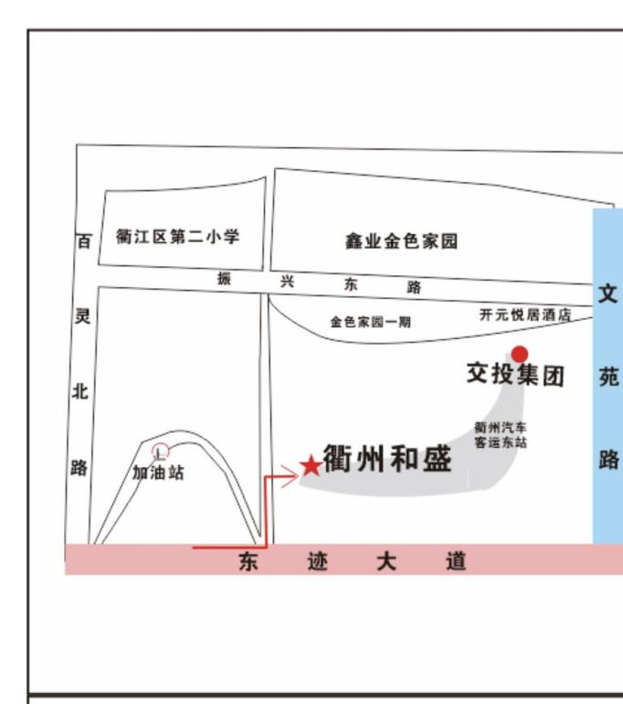投标人应于2022年 9 月 19 日 9 时 30 分前将投标文件密封送交到衢州市和盛工程咨询有限公司开标厅（衢州市衢江区文苑路2号综合行政执法中心2楼靠加油站），逾期送达或未按照招标文件要求密封的投标文件将予以拒收（或作无效投标文件处理）。

**八、开标时间及地点**

本次招标将于2022年 9 月 19 日 9 时 30 分前将投标文件密封送交到衢州市和盛工程咨询有限公司开标厅（衢州市衢江区文苑路2号综合行政执法中心2楼靠加油站），投标人可以派授权代表出席开标会议（授权代表应当是投标人的在职正式职工，并携带身份证（原件）等有效证明出席）。

**九、投标保证金：**1.根据《浙江省财政厅关于明确政府采购保证金管理工作的通知》（浙财采监〔2019〕5号）规定，本项目无需缴纳投标保证金。

2.投标人在投标有效期内撤回投标文件或者中标人在法定期限内无正当理由不与采购单位签订合同的，应当按照本项目采购预算价2%的标准承担因此给采购单位造成的损失的赔偿责任及相应的法律责任。

**十、本公告发：**浙江政府采购网（www.zjzfcg.gov.cn）。

**十一、公告期限：**自本公告发布之日起5个工作日。

**十二、其他事项：**

1、投标人如认为采购文件使自身的合法权益受到损害的，应于获取招标文件之日起七个工作内以书面形式向采购机构和采购单位提出质疑。投标人如认为采购过程或采购结果的产生过程存在违法行为，使自身的合法权益受到损害的，可以在知道或者应知权益受到损害之日起七个工作日内，以书面形式向采购机构和采购单位提出质疑。（衢州市衢江区交通投资集团有限公司，朱工，0570-2290661）

2、本项目资格审查方式：资格后审。接受投标人报名或递交投标文件不表明已获取投标资格。开标会上通过资格审查的投标人才有投标资格。

**十三、疫情防控：**

疫情期间前来报名人员必须佩戴口罩并出示健康码(绿码）及核酸检测阴性报告（市内人员持5天内核酸检测阴性报告，市外人员持24小时内核酸检测阴性报告）进入办公区域，请予以配合。

“注意事项：请各相关责任主体严格按照区防控办最新工作要求执行。”

**十四、对本次招标提出询问，请按以下方式联系**

招标人：衢州交通建筑工业化有限公司

联系人:黄先生 联系电话：0570-8770201

地址：衢州市衢江区龙翔路18号

代理机构：衢州市和盛工程咨询有限公司

联系人：童女士 电话：0570-3028631、0570-3023267

地址：衢州市衢江区文苑路2号

衢州交通建筑工业化有限公司

衢州市和盛工程咨询有限公司 2022年8月 29日